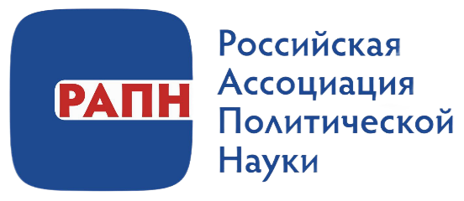
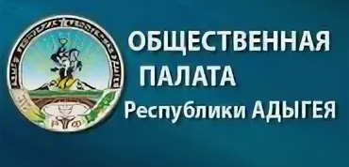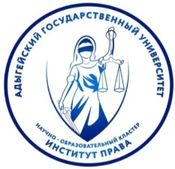

РОССИЙСКАЯ АССОЦИАЦИЯ ПОЛИТИЧЕСКОЙ НАУКИ
ОБЩЕСТВЕННАЯ ПАЛАТА РОССИЙСКОЙ ФЕДЕРАЦИИ
ОБЩЕСТВЕННАЯ ПАЛАТА РЕСПУБЛИКИ АДЫГЕЯ
ФГБОУ ВО «АДЫГЕЙСКИЙ ГОСУДАРСТВЕННЫЙ УНИВЕРСИТЕТ»
НАУЧНО-ОБРАЗОВАТЕЛЬНЫЙ КЛАСТЕР «ИНСТИТУТ ПРАВА»

Информационное письмо

Уважаемые коллеги!

Приглашаем Вас принять участие в межрегиональной научно-практической конференции «Конституционные основы и правовые гарантии единства народов России в условиях этнокультурного и языкового многообразия», посвященной Году единства народов России.

Дата проведения: 29 апреля 2026 г.

Место проведения: г. Майкоп, ул. Советская, 229, Национальный музей Республики Адыгея.

Цель проведения конференции – научно-практическое осмысление и выработка рекомендаций по реализации конституционных положений и правовых механизмов, направленных на укрепление единства многонационального народа России, при сохранении и поддержке этнокультурного и языкового многообразия страны. Цель конференции связана с ключевыми задачами, поставленными Президентом и Правительством РФ в рамках проведения Года единства народов России в 2026 году.
Проект реализуется с использованием гранта Президента Российской Федерации на развитие гражданского общества, предоставленного Фондом президентских грантов.

К участию в конференции приглашаются: представители органов государственной власти; представители общественных и национально-культурных объединений; работники научных и образовательных организаций; аспиранты и соискатели; магистранты и студенты; эксперты в области межнациональных отношений и защиты прав человека; журналисты, освещающие темы межкультурного диалога; а также все лица, проявляющие интерес к рассматриваемым проблемам.
Работа конференции будет организована в рамках пленарного заседания и секций.

Основные направления работы конференции:
- Конституционно-правовой механизм сохранения единства и суверенитета РФ.
- Роль институтов гражданского общества и национально-культурных автономий в укреплении межнационального мира.
- Правовой статус национальных меньшинств и коренных малочисленных народов: федеральный и региональный аспекты.
- Языковая политика в России: конституционные гарантии, проблемы реализации и пути сохранения языкового многообразия.
- Правовые и культурные аспекты противодействия экстремизму и ксенофобии.
- Историческая память и традиционные ценности как основа единства народов России.
- Политика идентичности на перекрестке современных социально-политических трендов.
- Сравнительный анализ опыта регулирования межэтнических отношений в России и за рубежом.

Условия участия в конференции: для участия в работе конференции необходимо до 20 апреля 2026 г. заполнить заявку (Приложение) и направить по e-mail: opra_01@mail.ru и z.jade@adygnet.ru с пометкой «Конференция».

Координаты организационного комитета: г. Майкоп, ул. Советская, 217, Общественная палата Республика Адыгея. Руководитель Аппарата: Батмен Руслан Олегович. Тел.: +7 (877) 252-63-56.

Приложение
Заявка на участие в конференции
Фамилия, имя, отчество
Название доклада
Направление работы конференции
Место работы/учебы, должность
Ученая степень, ученое звание
Контактный телефон, e-mail

Ждем Ваших заявок, будем рады Вашему участию!
Оргкомитет

